**TECNOLÓGICO NACIONAL DE MEXICO**

**INSTITUTO TECNOLÓGICO DE LA LAGUNA**



**REPORTE DE PRACTICA**

**UNIDAD 1: Sensores PRÁCTICA I3. Secuencia Encendido/Apagado LEDS**

**DOCENTE: LAMIA HAMDÁN M.**

| **NUM DE CONTROL** | **NOMBRE** |
| --- | --- |
| 19130514 | Isaias Gerardo Cordova Palomares |
| 19130545 | Oscar Martinez Ruiz |
| 17130763 | Raúl Martín Ayala Salais |
| 19130541 | Pedro Lopez Ramirez |
| 19130535 | Ivan Herrera Garcia |
| 18131263 | Gerardo Alberto Orozco Villegas |

**FECHA DE ENTREGA:** 27/09/2022

**TABLA DE CONTENIDO**

**INTRODUCCIÓN** **3**

**COMPETENCIA A DESARROLLAR** **3**

**CIRCUITO LÓGICO Y/O PROGRAMA** **3**

**METODOLOGÍA** **4**

**RESULTADOS (fotografías, video, etc. Evidencia de funcionamiento)** **5**

**CONCLUSIONES Y RECOMENDACIONES** **6**

**REFERENCIAS** **6**

# INTRODUCCIÓN

En la práctica a desarrollar se utilizará un código en c + + en el IDE de Arduino para compilar el código y ejecutar en el Arduino Mega 2560. El código consiste en hacer parpadear un total de 3 LEDS secuencialmente cada LED.

En la cual se utilizarán los siguientes componentes/herramientas:

* 3 resistencias de 220 OHMS
* 3 leds (No importa el color)
* Protoboard
* 8 cables jumpers

# COMPETENCIA A DESARROLLAR

* Aplica principios físicos
* Analiza y sintetiza la función de la placa Arduino y sus aplicaciones.
* Organiza y clasifica información proveniente de fuentes diversas.

# CIRCUITO LÓGICO Y/O PROGRAMA

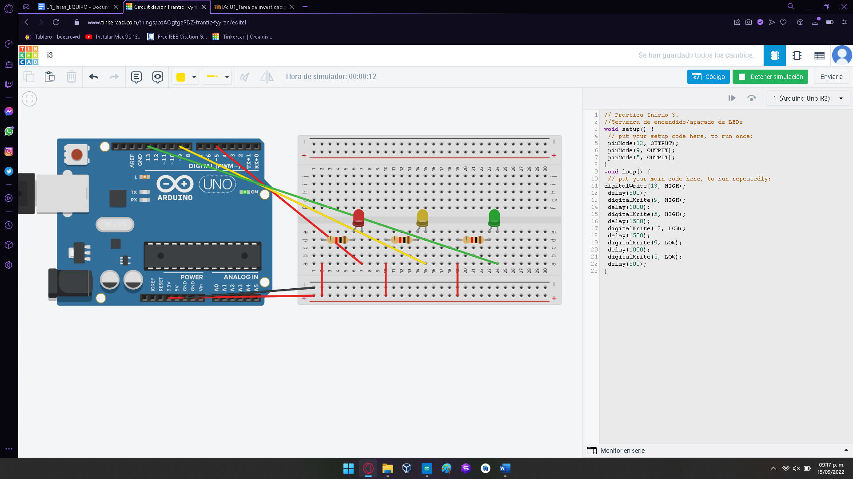

Imagen 1: Se representa el circuito mediante la plataforma TinkerCad.

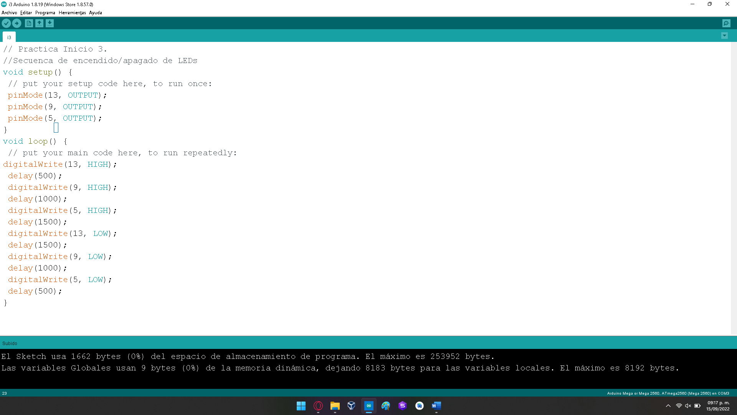

Imagen 2: Código implementado en la práctica, el cual fue compilado y compartido por la maestra.

# METODOLOGÍA

La realización de la práctica se llevó de la siguiente manera:

1. Se empezó la práctica colocando los cables de GND y los pines digitales en la protoboard.
2. Se colocaron las resistencias a utilizar, cada uno se colocó en su debido lugar a un lado de un cable jumper con carga positiva.
3. Se colocaron los LED's un lado de las resistencias y a un lado de los cables jumpers respectivamente a cada uno de sus pines.
4. Se comprobó que los cables jumpers estuvieran conectados de manera correcta a cada uno de los componentes en la protoboard
   1. GND a negativo en la protoboard
   2. 3.3V a positivo en la protoboard
   3. Pin 13 a cátodo LED verde
   4. Pin 9 a catodo LED amarillo
   5. Pint 5 a cátodo LED rojo
   6. Reistencias de positivo a anodo en cada LED (rojo, verde y amarillo).

# RESULTADOS (fotografías, video, etc. Evidencia de funcionamiento)

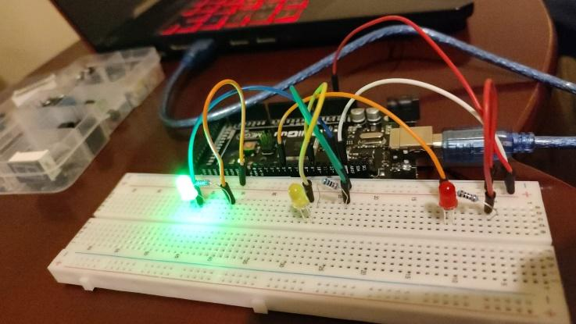

Imagen 3: Se enciende el LED verde

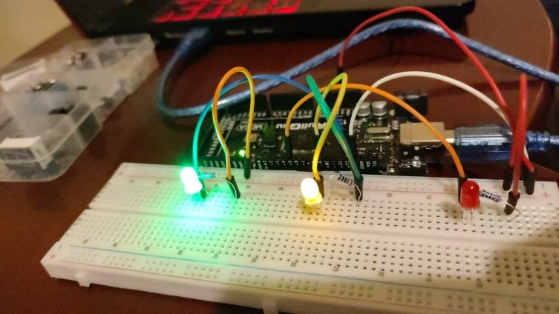

Imagen 4: Se enciende el LED amarillo despues de encender el LED verde.

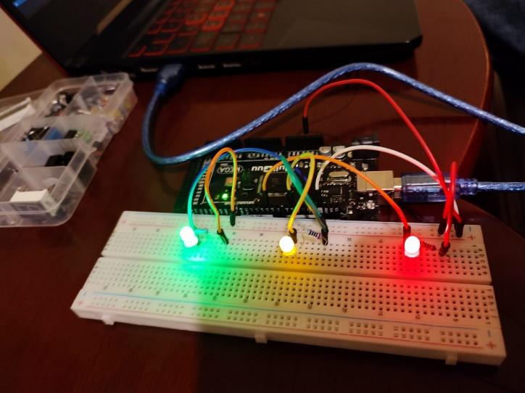

Imagen 5: Se enciende el LED rojo despues del LED amarillo, al final se encienden todos los LED’s.

[Vínculo para visualizar funcionamiento de la practica](https://drive.google.com/file/d/1TTLfYKLq-ozx7qVi0f176QrTSaA_MM7F/view?usp=sharing) (Ctrl+Clic)

# CONCLUSIONES Y RECOMENDACIONES

La realización de la práctica fue sencilla ya que se conocía el tema acerca de los voltajes de los LED 's, pero no hubo problema alguno con ellos. Se reforzó lo que se conoce de ellos, además de utilizar más de 1 LED lo que la hizo interesante la práctica.

**Recomendaciones:**

* Se tiene que revisar el voltaje que se da a los LED 's para prevenir fallas en cuanto a encender.
* Se tiene que revisar las patas de los LED 's en cuanto a orientación ya que puede que no enciendan por estar colocados al revés.

# REFERENCIAS

Hamdan M., L., 2022. Práctica I3 - Secuencia Encendido/Apagado LEDS. 1st ed. Torreón: Catedig, pp.1-2. Available at:<https://catedig.itlalaguna.edu.mx/course/view.php?id=17> [Accessed 28 September 2022].

Herrera Garcia, I., 2022. *Circuit I3*. [online] Tinkercad. Available at: <https://www.tinkercad.com/things/coAOgtgePDZ-i3/editel> [Accessed 28 September 2022].